מעבדה: חלב טרי או חמוץ?

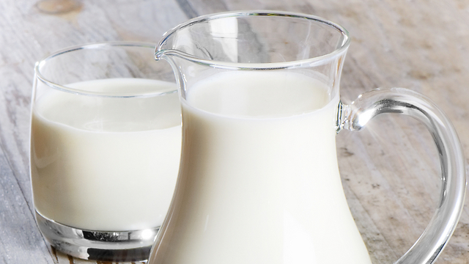

המגישים: מיכאל סבידסקי, עידן גבאי, דני פירר, איוון זלנסקי.

שם המורה: אילנה סורפין.

מטרת הניסוי:
בדיקת החומציות (ריכוז יוני ההידרוניום H₃O⁺_{(aq)}) של מדגמים שונים של חלב שהוחזקו בתנאי טמפרטורה שונים.
בבדיקה זו נטטר את החלב עם הנתרן ההידרוקסידי NaOH_{(aq)} בעזרת האינדיקטור פנולפתלאין המשנה את צבעו מ"חסר צבע" בחומצה (החלב) ל"סגול" בתמיסה בסיסית.

ציוד וחומרים:
- חלב טרי
- חלב חמוץ
- NaOH_{(aq)}
- מסורה
- ביורטה
- אינדיקטור פנולפתלאין
- בקבוקי ארלנמייר

מהלך הניסוי:
- מדדו במסורה 10 מ"מ חלב שנשמר במקרר.
העבירו את החלב לארלנמייר והוסיפו 3 טיפות של האינדיקטור פנולפתלאין.
- מלאו ביורטה תמיסת נתרן הידרוקסידי NaOH_{(aq)} שריכוזה M0.05.
- טטרו את החלב החלב עם תמיסת הנתרן ההידרוקסידי עד לקבלת צבע בגול חלש של פנולפתלאין.
- רשמו את הנפח הנדרש לסתירה של החלב מהמקרר.
טיטור א' 4.5ml טיטור ב' 5.3ml טיטור ג' 5ml טיטור ד' 7.13ml
- חיזרו על סעיפים 1-4 עם מדגם של 10 מ"ל חלב שהוחזק בטמפרטורת החדר במשך יומיים.
טיטור א' 12.2ml טיטור ב' 11.5ml טיטור ג8.3ml טיטור ד' 10.60ml

תצפיות:
כאשר מוסיפים טיפות בסיס NaOH_{(aq)} לתוך החלב בזמן הטיטרציה, נותר כתם ורוד על פני שטח החלב, אך הכתם נעלם מהר. ככל שמוסיפים יותר בסיס הכתם נעלם בקצב איטי יותר עד שתמיסת החלב כולה הופכת לתמיסה בצבע ורוד.

- חישוב ריכוז יוני ההידרוליות H₃O⁺_{(aq)}
- רישמו את ניסוי התהליך שביצעתם:
H₃O⁺_{(aq)} + OH⁻_{(aq)} 2H₂O_{(L)}
- היעזרו בטבלאות הבאות וחישבו את ריכוז יוני ההידריוניום.

- חלב שהוחזק במקרר
החומר | H₃O⁺_{(aq)} | NaOH_{(aq)}/OH⁻_{(aq)}
יחס מולים | 1 | 1
נפח התמיסה (ליטר) | V H₃O⁺=0.01(L) | V OH⁻=0.0049(L)
ריכוז התמיסה (M) | C=n/v=0.00036/0.01=0.0245M | COH⁻=0.05M (נתון)
מספר מולים | nH₃O⁺=2.45*10^-4מול | nNaOH=2.45*10^-4מול

- חלב שהוחזק בטמפרטורת החדר:
החומר | H₃O⁺_{(aq)} | NaOH_{(aq)}/OH⁻_{(aq)}
יחס במולים | 1 | 1
נפח התמיסה (ליטר) | V H₃O⁺=0.01(L) | V OH⁻=0.0106(L)
ריכוז התמיסה (M) | C=n/v=5.3*10^-4/0.01=0.053M | COH⁻=0.05M (נתון)
מספר מולים | nH₃O⁺=5.3*10^-4מול | nNaOH=5.3*10^-4מול

טבלה:
סוג החלב | חלב שהוחזק במקרר | חלב שהוחזק בטמפרטורת החדר
ריכוז יוני H₃O⁺_{(aq)} | 0.02375M | 0.065M
מסקנה:
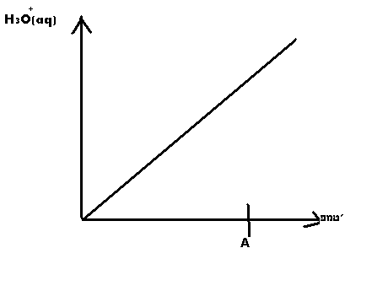
חלב שהוחזק בטמפרטורת החדר חומצי יותר מחלב שהוחזק במקרר משום שריכוז יוני - בחלב שהוחזק בטמפרטורת החדר הוא גבוה יותר. ככל שיוני ההידרוניום גבוה יותר, ה-PH של תמיסת החלב שהוחזקה בטמפרטורת החדר נמוך יותר לפי הנוסחה:
PH=-log[H₃O⁺_{(aq)}]
- לפניכם גרף המתאר את ריכוז יוני ההידרוניום H₃O⁺_{(aq)} בחלב שהוחזר במשך יומיים בטמפרטורות שונות.
- המשתנה התלוי ומיהו המשתנה הבלתי תלוי. פרטו:
המשתנה התלוי הוא ריכוז יוני ההידרוניום שמתואר על ציר ה-Y וזה משום שהריכוז תלוי בטמפרטורה. המשתנה הבלתי תלוי הוא הטמפרטורה עצמה המוצבת על ציר ה-X וזה משום שנתוניה נקבעו על ידנו.
- כיצד לדעתכם יראה הגרף בטמפרטורה הגבוהה מטמפרטורה A? פרטו:
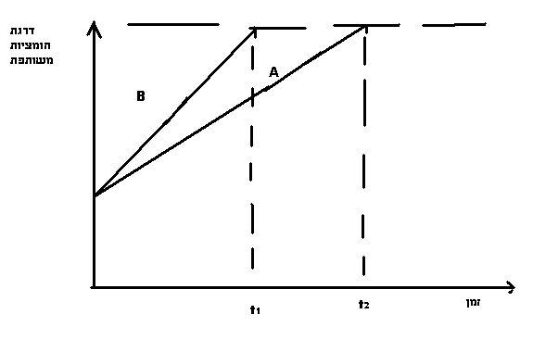
הגרף ימשיך לעלות מפני שאם עליית הטמפרטורה תשתנה גם עליה מריכוז יוני ההידרוניום.

ציירו 2 גרפי3. ציירו 2 גרפים על מערכת הצירים הנתונה המתארים את שינוי ריכוז יוני ההידרוניום H₃O⁺_{(aq)} בחלב שהוחזק בטמפרטורה קבועה לאורך זמן.
- הסבירו את השיקולים שהנחו אתכם בציור הגרפים. פרטו:
לשני המדגמים של החלב שנלקחו לבדיקה, ריכוזי יוני H₃O⁺_{(aq)} זהה.
עם הזמן החיידקים שנמצאים בחלב הופכים את סוכר החלב לחומצה לקטית. בעת עליית ריכוזי החומצה, עולה גם ריכוז ההידרוניום.
חלב שהוחזק בטמפרטורת החדר: ומצוי בטמפרטורה אופטימלית לחיידקי החלב. טמפרטורה זו עוזרת להם לקיים מטבוליזם ונשימה תאית אנאירובית בקצב מהיר יותר וכך בזמן קצר יותר מתקבלת כמות גדולה יותר של יונים חומציים - H₃O⁺_{(aq)}.
- חומצה לקטית היא חומצה חד פרוטית. רישמו ניסוח מאזן המסביר את שינוי ה-PH בחלב כתוצאה מיצירת החומצה הלקטית.
- תשובה: C₃H₆O₃+H₂O_{(L)} C₃H₅O₃⁻_{(aq)} + H₃O⁺_{(aq)}
- קובצת אוכלוסיה מסויימת אינה מסוגלת לשתות חלב בגלל רגישותה לסוכר החלב – לקטוז. בגופם של אנשים הנמנים על קבוצה זו חסר אנזים לפירוק הלקטוז בגוף. האם לדעתכם יכולים אנשים אלה לאכול יוגורט או גבינה? נמקו.
- תשובה: לא. בשלב מסוים יש PH כלשהו שבו החיידקים מפסיקים לפעול ולכן נשאר עדיין לקטוז שלא הפך לחומצה לקטית. לכן אנשים אלרגיים ללקטוז אינם יכולים לאכול יוגורט או גבינה.
- האם קרה לכם שמזגתם חלב למשקה חם וקיבלת כוס מלאה בגושים לבנים וריח חמוץ? ודאי הייתם שמחים אם קרטוני חלב היו מזהירים אתכם מראש שהחלב מקולקל. האם תוכלו להציע רעיון כיצד ניתן לעשות זאת? פרטו בקצרה את תכנונכם לקרטון חלב "חכם".
- תשובה: בתחתית האריזה צריכה להיות מחיצה שמפרידה את החלב לשתי שכבות, בתחתית השקופה ה-PH שיעיד על חומציות החלב. על גב האריזה יהיה מעגל PH שיעזור למשתמש להבין מהי רמת החומציות של החלב בקרטון. ההפרדה נעשית כדי שלא נשתה את הנייר ה-PH.

ביבליוגרפיה

http:/he.wikipedia.org/wiki/%D7%97%D7%9C%D7%91

http:/en.wikipedia.org/wiki/milk

